如何实现移动WiMAX设备的物理测试?

来源:互联网
最新版的WiMAX标准可以提供让用户自由移动所需的移动服务。当然，正如任何新的技术都会带来硬件测试需求一样，在研发实验室，需要进行产品认证和针对标准的一致性测试；在产品线上，需要进行查错和维护操作。正确和精确的测试有助于确保来自各个制造商的WiMAX设备之间具有完善的互操作性。
由于WiMAX解决方案主要用于城域宽带无线接入（BWA）应用，因此必须克服由于大楼和其它障碍物引起的多径效应。正是基于这个原因，业界开发出了正交频分复用（OFDM）版本的WiMAX用于固定WiMAX，移动WiMAX则采用正交频分多路接入（OFDMA）技术，这种技术是多用户版的OFDM。与TDMA相比，它可以给多个用户更灵活地分配带宽，并能提供更低的延时。
移动WiMAX的信道带宽与固定WiMAX非常相似，而且两者共享调制类型。两者之间的关键区别是移动WiMAX必须能够切换用户连接，并在不同基站和覆盖区域内保持连接。固定WiMAX和移动WiMAX之间的比较见表1。
在采用OFDM的WiMAX系统中使用了许多不同的调制格式，每种调制方案都适应特定的传输要求。采用这种自适应的调制方案后，在20MHz带宽内最高可提供73Mb/s的传送速率。在固定WiMAX系统中使用的OFDM符号采用反向256点快速傅里叶变换（FFT）实现频域到时域的转换，而OFDMA版本则使用从128到2048（256除外）可变大小的FFT。
OFDM WiMAX中的每个用户都可以在任何给定时间点使用所有子载波。而在OFDMA中，子载波的子集被分配给多个用户，因此能让许多用户同时获得服务。被称为子信道化的技术则针对每个用户使用特殊载波群。为了克服多径干扰效应，这些子载波分配是动态变化的。
WiMAX系统可以采用时分复用（TDD）、频分复用（FDD）或半双工FDD配置方案。在TDD方案中，基站（BS）和用户台（SS）都用相同的频率发送，但在时间上分开来。基站发送一个下行链路的子帧，紧跟着是一个叫做发送/接收转换间隙（TTG）的短暂间隙，然后再由单个用户发送上行链路的子帧。用户是被精确同步的，因此他们的传送信号在到达基站时相互间不会重叠。在所有的上行链路子帧发送完之后，在基站再次开始发送之前，系统会分配另一个叫做接收/发送转换间隙（RTG）的短暂间隙。每个用户上行链路子帧的开始都有一个前导码，可以帮助基站同步每个用户站。
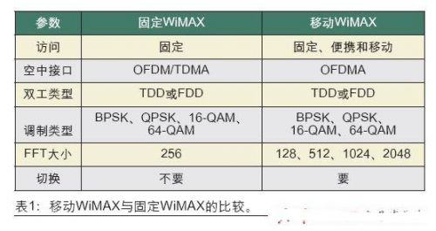
在韩国，移动WiMAX被称为WiBro，即无线宽带的简称。WiBro采用与移动WiMAX相同的IEEE 802.16e-2005标准，但在相对于基站的用户速度性能方面略有增强。WiBro只使用TDD和8.75MHz的最大信道带宽。使用2.3GHz频段的WiBro可以与WiMAX设备互操作，在韩国将成为电缆、DSL和WLAN的有力竞争对手。
信号测试
为了评估WiMAX接收器和器件，需要用信号发生器产生的已知测试信号代替WiMAX发送器发出的信号。为了模拟用于接收器评估的信号，信号发生器必须向被测设备提供能够完全匹配WiMAX标准信号要求的频率范围、调制类型和调制带宽。由于WiMAX信号具有突发特性，从突发信号的起始（前导）到突发数据的信号幅度是不同的，因此用于WiMAX接收器测试的信号发生器也应提供可编程的功率控制来模仿WiMAX信号的这种动态功率特征。它还必须能够精确测量误码率（BER）。
一旦WiMAX测试信号产生后，就必须对它们进行分析。测试基站单元或便携式设备的移动WiMAX性能需要使用一台信号分析仪，如安立公司的Signature MS2781B高性能信号分析仪（图1）。这种仪器需要仿效IEEE 802.16e基站的工作，因为分析仪必须能够检测和记录WiMAX系统使用的整个频率范围和全部调制格式。
在需要节省独立分析仪和信号发生器占用空间的生产环境中，也可以使用实际功能相当于一台分析仪和一台发生器的单一测量工具，如安立公司的MS269xA系列产品。MS2690A是专门针对移动WiMAX测试的严格要求开发的，具有创新的基础频率下变频转换机制，因此不需要使用50Hz到6GHz频率范围内的预选滤波电路。MS2691A中包含有一个频率范围高达13.5GHz的预选器。
发送器测量
移动WiMAX发送器需要做哪些测试呢？由WiMAX标准定义的发送器测试项目包括了最大输出功率、发送器频谱平坦度、发送器相对星座误差（RCE）和误差向量幅度（EVM）、发送器功率电平控制、发射频谱抑制（针对未许可频段）、相邻信道功率比（ACPR）、杂散电平以及谐波电平。
许可机构一般都颁布针对其领域中具有特殊要求的频谱抑制。有了宽带信号分析仪后，这些WiMAX射频发送器的所有测量项目都可以做，包括频率、功率电平、干扰和调制质量的测试。由于WiMAX系统非常依赖于精确数字调制和解调功能，因此许多表征移动WiMAX设备发送器的测量与调制质量有关。
为了避免干扰，发送信道必须保持在规定的频率范围内，并采用规定的功率电平。因此两个更基本的WiMAX发送器测量与表征WiMAX设备发送信号的频率和功率有关。因为WiMAX信号采用突发方式发送信号，因此对频率精度的发送器测试要求信号分析仪具有足够的瞬时带宽来捕捉感兴趣的全部信号。表2给出了针对各种WiMAX工作频率范围和标准的信道带宽。
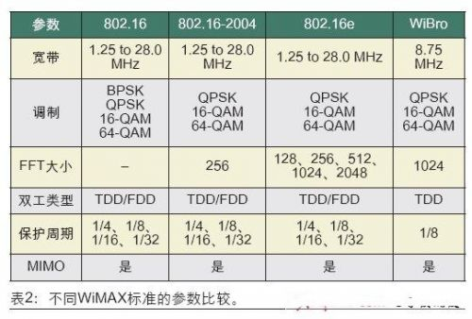
频率精度测量要求WiMAX信号在测量之前先要解调。相关WiMAX规范要求WiMAX发送器的频率容限为设置频率的2ppm以内，这对3.5GHz WiMAX器件来说相当于7kHz。WiMAX标准对支持Mesh网络的器件的要求略松一点，其要求为设置频率的20ppm。
在功率方面重要的是要记住WiMAX设备是以帧的形式发送信号，信号幅度从一帧的开始到结束是不断变化的。例如一帧的开始或前导码的功率一般要比数据部分高3dB。WiMAX标准要求基本的WiMAX功率测量结果位于±0.5dB的相对幅度精度内。
在WiMAX突发信号中使用了接收信号强度指示（RSSI），不过只是位于突发信号的前导部分。由于WiMAX突发信号的复杂性，必须使用一台以上的普通功率计才能实现精确的功率测量。另外，由于WiMAX信号调制带宽比较宽，因此不可能用传统的频谱分析仪评估它们的调制质量。相反，精确的WiMAX发送器测量应该使用可编程的信号分析仪和应用软件。
由于WiMAX信号的突发性，更先进的固定和移动WiMAX发送器测量经常表现为时间的函数。发送器质量测量包括接收到的时间信号、EVM/RCE、频谱平坦度、相对时间的EVM、相邻信道的功率比（ACPR）、相邻信道的频谱平坦度、功率谱密度（PSD）以及累积互补分布函数（CCDF）。
WiMAX接收器的测试方法与发送器测试相类似，但用了高性能信号发生器代替WiMAX系统的正常发送器。典型的WiMAX接收器测量包括灵敏度、最大输入电平、相邻信道和交织信道抑制、参考时序精度、BER和用户站上行链路发送时间跟踪精度，它与指示用户站改变时序的参考时序精度相类似。
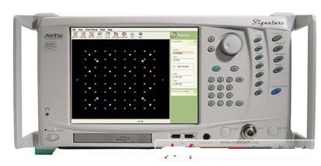
图1：安立公司的Signature MS2781B高性能信号分析仪。
结果评估
如果不能解释测试结果，即使再优秀的测量功能也没有意义。由于IEEE 802.16e-2005 OFDMA信号非常复杂，而为了执行众多的移动WiMAX发送器测量又需要精确的数字解调，因此很容易遗漏问题或错误理解测试结果。例如定义不正确的突发数据会导致测试过程中的解调失败。
为了尽可能提高WiMAX测量的精度，需要关注测试细节和声波测量操作。幸运的是，高性能测量工具提供的高等级性能和内置测量功能可以用来实现评估全球移动和固定WiMAX发送器与接收器所需的复杂测量。

